Woordzoeker
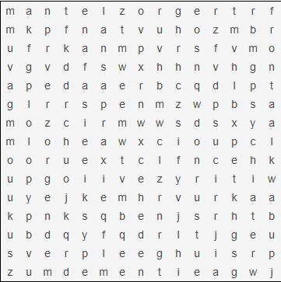
Zoek de volgende woorden:
geriater, verzorgende, verpleeghuis, onrust, afasie, alzheimer, apraxie, psychiater, mantelzorger, fasen, frontaalkwab, dementie

